Clase 10 Sistemas Operativos

Lo que Podemos observar en la primara imagen con el domando df es el espacio del disco, mostrando almacenamiento disponible y utilizado. En comparación con mi sistema operativo que es Windows 11 no veo diferencias en cuanto al uso del mismo comando, me trae la misma información. Tamaño

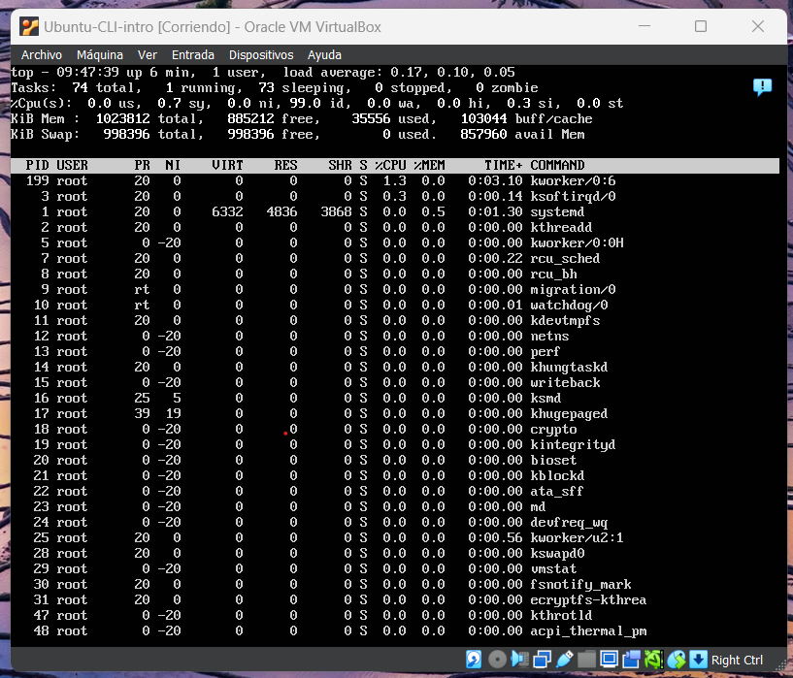

Este commando nos da la posibilidad de ver el rendimiento de la computadora, en este punto me parece que mi sistema operativo la interfaz grafica aporta mas valores de comparación y mayor posibilidad para forzar cerrar algunas aplicaciones